PRIMARIA COMUNEI ALMAȘ
NR………/………………………..
CERERE
pentru acordarea alocaţiei de plasament
Către Agenţia pentru Plăţi şi Inspecţie Socială a Judeţului ARAD
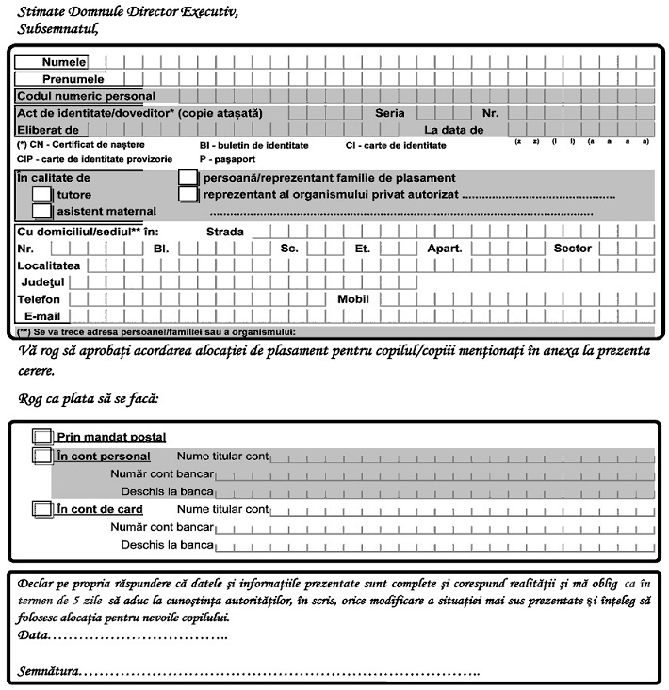
Declar că am fost informat că datele cu caracter personal sunt prelucrate în scopul şi pentru îndeplinirea atribuţiilor legale ale instituției.
Am luat la cunoștință că informațiile din cererea depusă și din actele anexate la aceasta, vor fi prelucrate de ANPIS/AJPIS ARAD cu respectarea prevederilor Regulamentului (UE) 2016/679 privind protecţia persoanelor fizice în ceea ce priveşte prelucrarea datelor cu caracter personal, şi libera circulaţie a acestor date.

Anexa
la cerere

LISTA
copiilor aflaţi în plasament/plasament în regim de urgenţă/tutelă
Nr. crt. | Copilul |  |  | Încadrare în grad de handicap*) |  | Hotărârea comisiei pentru protecţia copilului*) |  | Hotărârea instanţei judecătoreşti*) |  | Decizia DGASPC*)
 | Nume | Prenume | CNP | Nr. certificat | Data | Nr. | Data | Nr. | Data | Nr. | Data
*) Se ataşează copie de pe act.
Semnătura
........................................

Anexă
la cerereLISTAcopiilor aflaţi în plasament/plasament în regim de urgenţă/tutelă*Font 9* ┌────┬─────────────────┬─────────────────┬───────────┬───────────────┬───────────┐ │Nr. │ Copilul │Încadrare în grad│Hotărârea │Hotărârea │Decizia │ │crt.│ │ de handicap*) │comisiei │instanţei │DGASPC*) │ │ │ │ │pentru │judecătoreşti*)│ │ │ │ │ │protecţia │ │ │ │ │ │ │copilului*)│ │ │ │ ├────┬───────┬────┼──────────┬──────┼─────┬─────┼──────┬────────┼─────┬─────┤ │ │Nume│Prenume│CNP │Nr. │Data │Nr. │Data │Nr. │Data │Nr. │Data │ │ │ │ │ │certificat│ │ │ │ │ │ │ │ ├────┼────┼───────┼────┼──────────┼──────┼─────┼─────┼──────┼────────┼─────┼─────┤ │ │ │ │ │ │ │ │ │ │ │ │ │ ├────┼────┼───────┼────┼──────────┼──────┼─────┼─────┼──────┼────────┼─────┼─────┤ │ │ │ │ │ │ │ │ │ │ │ │ │ ├────┼────┼───────┼────┼──────────┼──────┼─────┼─────┼──────┼────────┼─────┼─────┤ │ │ │ │ │ │ │ │ │ │ │ │ │ ├────┼────┼───────┼────┼──────────┼──────┼─────┼─────┼──────┼────────┼─────┼─────┤ │ │ │ │ │ │ │ │ │ │ │ │ │ ├────┼────┼───────┼────┼──────────┼──────┼─────┼─────┼──────┼────────┼─────┼─────┤ │ │ │ │ │ │ │ │ │ │ │ │ │ ├────┼────┼───────┼────┼──────────┼──────┼─────┼─────┼──────┼────────┼─────┼─────┤ │ │ │ │ │ │ │ │ │ │ │ │ │ └────┴────┴───────┴────┴──────────┴──────┴─────┴─────┴──────┴────────┴─────┴─────┘Notă
──────────
*) Se ataşează copie de pe act.
──────────Semnătura...................-----
a procedurăRAPORT DE MONITORIZARENr. raport .........../Data ................Numele şi prenumele copilului: ..............................................................................................................Data naşterii: .......................................................................................................................................Data instituirii măsurii de protecţie specială: ........................................................................................Nr. şi data Hotărârii CPC/Sentinţei instanţei/Dispoziţiei directorului ..................................................Numele şi prenumele membrilor familiei/persoanei de plasament/asistentului maternal sau, după caz, denumirea serviciului rezidenţial organism privat acreditat: .................................................................Adresa: ................................................................................................................................................I. Data efectuării vizitei:II. Data întocmirii raportului:III. Numele şi prenumele/Funcţia persoanei care a efectuat vizita de monitorizare:..............................................................................................................................................................IV. Frecvenţa monitorizării măsurii: trimestrial [] de câte ori este cazul []V. Ca urmare a vizitei periodice efectuate s-au constatat următoarele:1. Copilului îi sunt asigurate o îngrijire de calitate şi protecţie adecvată împotriva abuzului/neglijării: DA [] NU []2. Sunt îndeplinite obiectivele planului individualizat de protecţie (PIP): DA [] NU [] Parţial []3. Enumeraţi care sunt obiectivele neîndeplinite şi/sau parţial îndeplinite, precizând sintetic cauzele:..........................................................................................................................................................................4. Care sunt progresele înregistrate de copil de la ultimul raport de monitorizare în raport cu situaţia acestuia la momentul instituirii măsurii de protecţie specială:..........................................................................................................................................................................5. Precizaţi cauzele obiective care împiedică/pot împiedica realizarea obiectivelor stabilite prin PIP cu privire la evoluţia copilului:..........................................................................................................................................................................6. Copilul este integrat în mediul familial şi înregistrează o evoluţie corespunzătoare raportată la ultima vizită: DA [] NU [] Parţial []7. Copilul beneficiază de condiţii adecvate de locuit (mediul fizic destinat acestuia este amenajat şi adaptat în funcţie de vârsta şi sexul său):DA [] NU []8. Copilul este hrănit corespunzător şi îi sunt asigurate nevoile de bază în acest sens (îi sunt asigurate mesele zilnice în cantităţi suficiente care să corespundă nevoilor de dezvoltare specifice vârstei şi caracteristicilor copilului):DA [] NU []9. Copilul este îmbrăcat corespunzător şi adecvat sezonului în care este realizată vizita de monitorizare: DA [] NU []10. În ultimele 3 luni au fost achiziţionate pentru copil următoarele:a) obiectele de îmbrăcăminte: ................................................ ...................;b) articole de încălţăminte .................................................. ...................;c) materiale igienico-sanitare de uz personal (de exemplu: pastă de dinţi, periuţă de dinţi, deodorant etc.):..................................................................................................;d) rechizite (Enumeraţi succint tipul acestora.):.....................................................................................................................................................................................................;e) jucării (dacă este cazul): ....................................................................;f) altele (Precizaţi.) .......................................................................... .11. Precizaţi cum au fost utilizaţi banii de nevoi personale acordaţi copilului:......................................................................................................................................................................................................12. Copilul este înscris la medicul de familie: DA [] NU []13. Copilul este şcolarizat şi frecventează în mod curent cursurile instituţiei de învăţământ:DA [] NU [] Nu este cazul []14. Copilului îi este asigurată menţinerea relaţiilor personale cu părinţii:DA [] NU [] Nu este cazul []15. Precizaţi care este ultima dată la care a fost realizată menţinerea relaţiilor personale dintre copil şi membrii familiei naturale/alte persoane faţă de care acesta a dezvoltat relaţii de ataşament (data la care copilul a avut o relaţie directă sau telefonică): .....................................................................................16. Alte informaţii privind modul în care au fost utilizate sumele reprezentând drepturile acordate copilului:......................................................................................................................................................................................................17. Opinia copilului cu privire la mediul familial şi comportamentul persoanei/familiei de plasament/asistentului maternal/personalul serviciului de tip rezidenţial al organismului privat acreditat (OPA) (Se aplică copiilor care au împlinit vârsta de 10 ani.):......................................................................................................................................................................................................18. Recomandări ale persoanei care a întocmit raportul de monitorizare referitoare la îmbunătăţirea calităţii îngrijirii copilului:(Recomandările cuprind în mod obligatoriu referire la necesitatea menţinerii, modificării sau, după caz, a încetării măsurii de protecţie specială.)......................................................................................................................................................................................................19. Numele, prenumele şi funcţia persoanei care a întocmit raportul .............................................................20. Semnătura persoanei care a întocmit raportul: ...............................................................................21. Semnătura persoanei/a membrilor familiei/asistentului maternal/reprezentantului serviciului rezidenţial al OPA care a/au primit în plasament copilul şi care a/au participat la realizarea vizitei de monitorizare: ....................................................................................

IMPUTERNICIRE

Subscrisa Comuna Almas cu sediul social in Almas nr. 605, ap. Judetul Arad, CUI 3520270,reprezentata prin primar Costea Aurel Ginu domiciliat(a) in Almas nr.42,judetul Arad identificat(a) cu CI seria AR, nr. 821629, CNP 1670804024915, eliberata de SPCLEP SEBIS la data de 07.07.2017, imputernicesc prin prezenta pe d-l Buda Ioan in calitate de sofer, domiciliat(a) in Almas nr.590,judetul Arad identificat(a) cu CI seria AR, nr. 397490, CNP 1450707024902, eliberata de SPCLEP SEBIS , sa indeplineasca formalitatile necesare in vederea modificarii urmatoarei caracteristici auto –culoare in CIV autoutilitara AR 71 PCA, prezenta imputernicire este necesara la RAR Arad.
Reprezentantul nostru va putea reprezenta in fata organelor competente, va face toate formalitatile necesare, va formula cereri, va da declaratii, va depune si ridica actele necesare indeplinirii prezentului mandat, va achita taxe in caz de nevoie si va semna pentru mine si in numele meu oriunde va fi necesar, in limitele prezentului mandat, semnatura sa fiindu-ne opozabila.
Data: 16 iulie 2018

Semnatura si stampila
PRIMAR,
Costea Aurel -Ginu

IMPUTERNICIRE

Subscrisa Comuna Almas cu sediul social in Almas nr. 605, ap. Judetul Arad, CUI 3520270,reprezentata prin primar Costea Aurel Ginu domiciliat(a) in Almas nr.42,judetul Arad identificat(a) cu CI seria AR, nr. 821629, CNP 1670804024915, eliberata de SPCLEP SEBIS la data de 07.07.2017, imputernicesc prin prezenta pe d-l Oarcea Teodor Teofil in calitate de consilier juridic, domiciliat(a) in Radesti nr.617,judetul Arad identificat(a) cu CI seria AR, nr. 680023, CNP 1740325024912, eliberata de SPCLEP SEBIS la data de 10.07.2014, sa indeplineasca formalitatile necesare in vederea incheierii contractului de vanzare-cumparare imobil domniul privat al comunei Almas, prezenta imputernicire este necesara in fata Notarului.
Reprezentantul nostru va putea reprezenta in fata organelor competente, va face toate formalitatile necesare, va formula cereri, va da declaratii, va depune si ridica actele necesare indeplinirii prezentului mandat, va achita taxe in caz de nevoie si va semna pentru mine si in numele meu oriunde va fi necesar, in limitele prezentului mandat, semnatura sa fiindu-ne opozabila.
Data: 20 iunie 2018

Semnatura si stampila
PRIMAR,
Costea Aurel -Ginu

